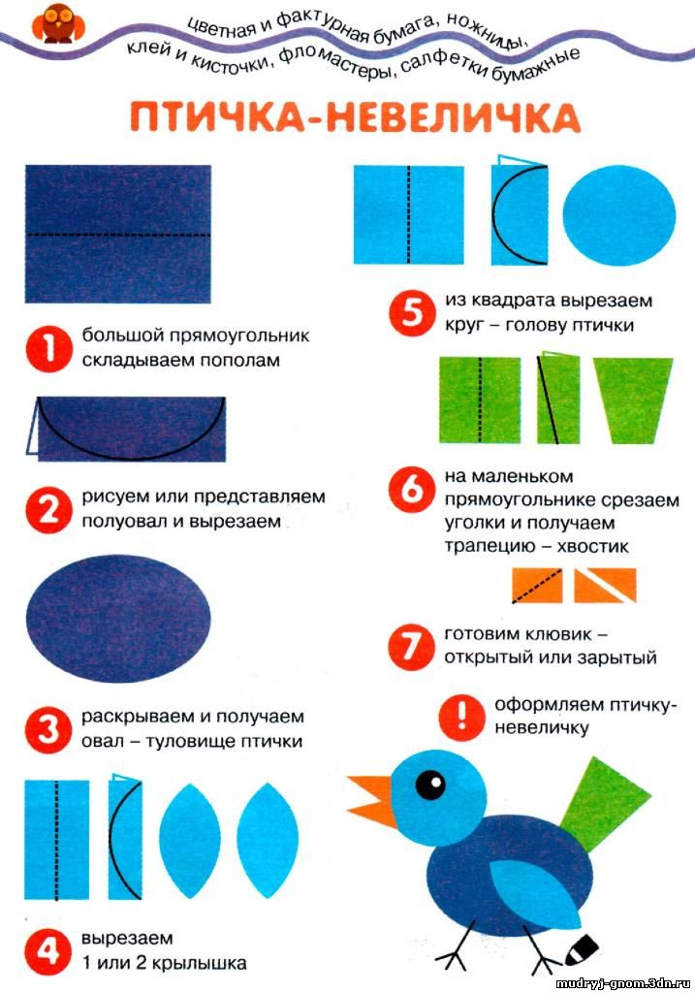

Предлагаем вместе с детьми выполнить аппликацию: «Птичка – невеличка», состоящую из частей: круглой, треугольной, овальной формы, передавая характерные особенности строения тела (голова, туловище, лапки, крылья, хвост, глаза, клюв).
Вместе с детьми вырезать круг, полукруг, овал, начиная выстригать от середины одной стороны, до середины другой, плавно закругляя углы. Формировать умение детей предварительно выкладывать готовые детали в определѐнной последовательности на листе и аккуратно наклеивать их.
Воспитывать самостоятельность, аккуратность, развивать мелкую моторику рук.

